Prepoznavanje in življenjski cikel koruznega hrošča

Hrošč ima štiri faze razvoja: jajčece, ličinka, buba in odrasli hrošč.
- Odrasli hrošči (4-6 mm): Samice so rumenkaste s črnimi vzdolžnimi progami, samci pa temnejši. Hranijo se s svilo, listi in cvetnim prahom, prisotni so od poletja do jeseni.
- 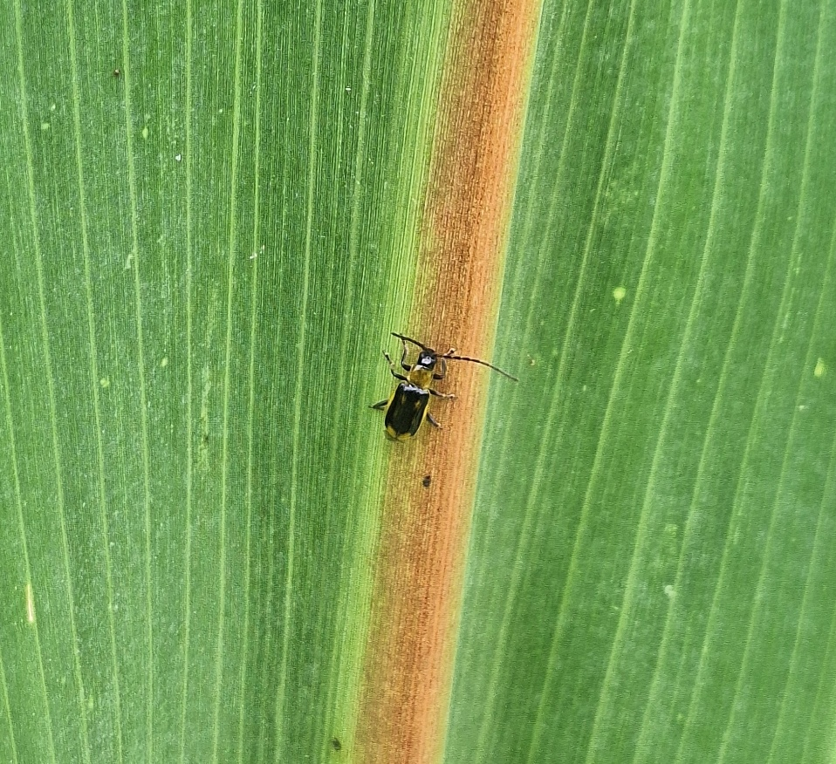
Slika: odrasel koruzni hrošč (foto: V. Zalokar)
- Jajčeca: Majhna, bež/rumenkasta, odložena globoko v tla, kjer prezimijo.
- Ličinke (10-15 mm): Bele z rjavo glavo. Aktivne od maja do julija, prehranjujejo se s koreninami koruze.
- Bube: v tleh na globini 5 cm.
Škoda na koruzi
- Škoda ličink (korenine):
  - Prehranjevanje s koreninami: Oslabljena rastlina, slabši vnos vode/hranil.
  - Poleganje koruze (»gosji vrat«): Nestabilnost rastline, ki oteži spravilo in povzroči izgubo pridelka.
  - Zmanjšanje pridelka za 10-30 %, pri močnem napadu do 50 %.
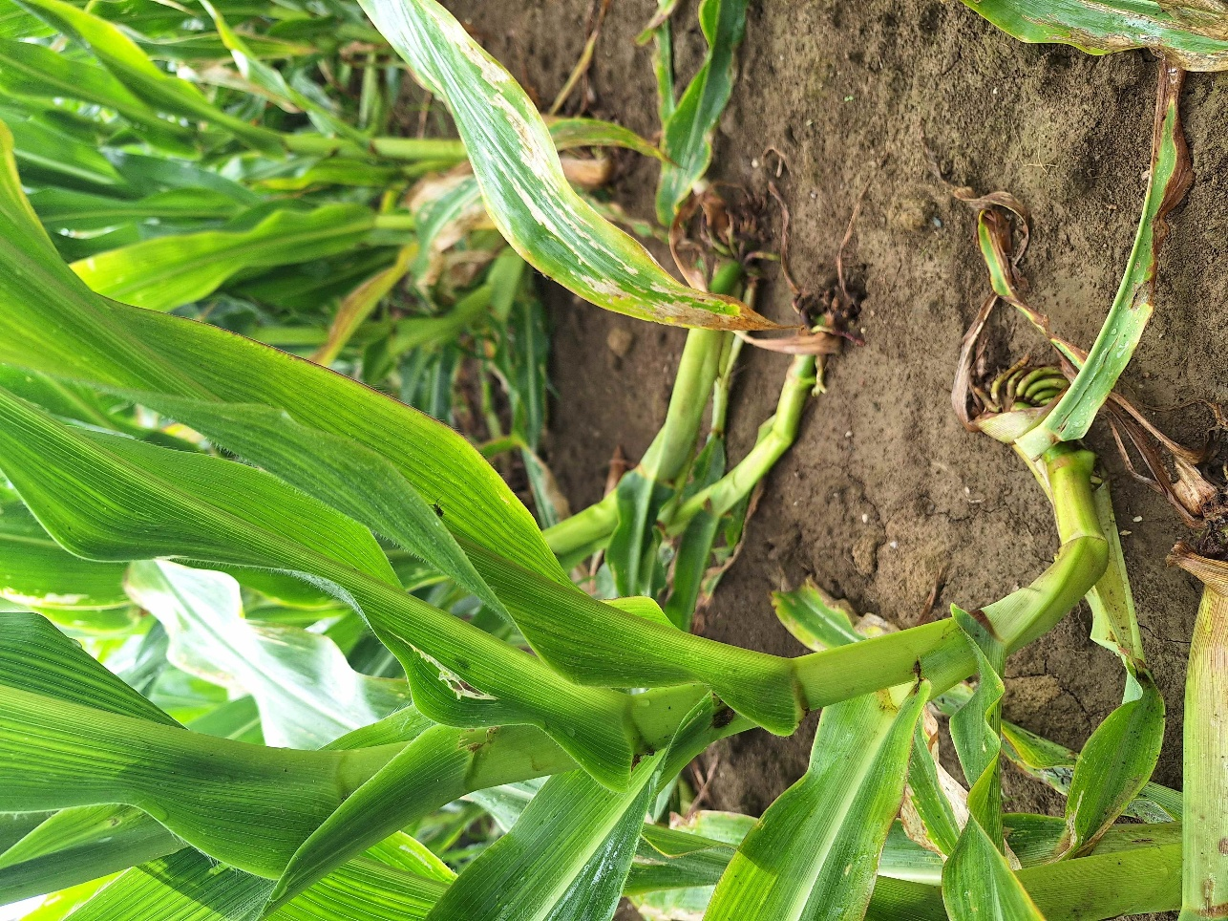
Slika: gosji vratovi na koruzi (foto: V. Zalokar)
- Škoda odraslih hroščev (nadzemni deli):
  - Požiranje koruzne svile: Povzroči slabo oprašitev in neizpolnjen storž, kar zmanjša pridelek.
  - Škoda na zrnju: Objeda zrna na vrhu storža.
  - Tveganje za bolezni: Poškodbe omogočajo vdor gliv (npr. fuzarioze), ki lahko proizvajajo mikotoksine.
Razumevanje cikla in prepoznavanje škodljivca je ključno za učinkovito preprečevanje in zatiranje.

Zatiranje koruznega hrošča (IVR)
Učinkovito zatiranje koruznega hrošča zahteva kombinacijo agrotehničnih, biotičnih in kemičnih ukrepov – Integrirano varstvo rastlin.

1. Agrotehnični ukrepi (preventiva in prekinitev cikla)
- Kolobarjenje (najučinkovitejše): Zamenjava koruze z drugo kulturo (npr. žito, soja) za eno leto prekine življenjski cikel hrošča, saj ličinke ne najdejo korenin za preživetje.
- Priprava tal in zgodnja setev: Spodbuja močnejši koreninski sistem, ki lažje prenese manjše poškodbe.
- Biofumigacija: Uporaba križnic (bela gorjušica, oljna redkev) kot zelenega gnojenja. Njihovi koreninski eksudati delujejo kot naravni pesticidi in imajo odvračalen/toksičen učinek na talne škodljivce, kar zmanjša potrebo po kemičnem zatiranju.
- Higiena mehanizacije: Čiščenje traktorjev in strojev preprečuje prenos ličink z njive na njivo.
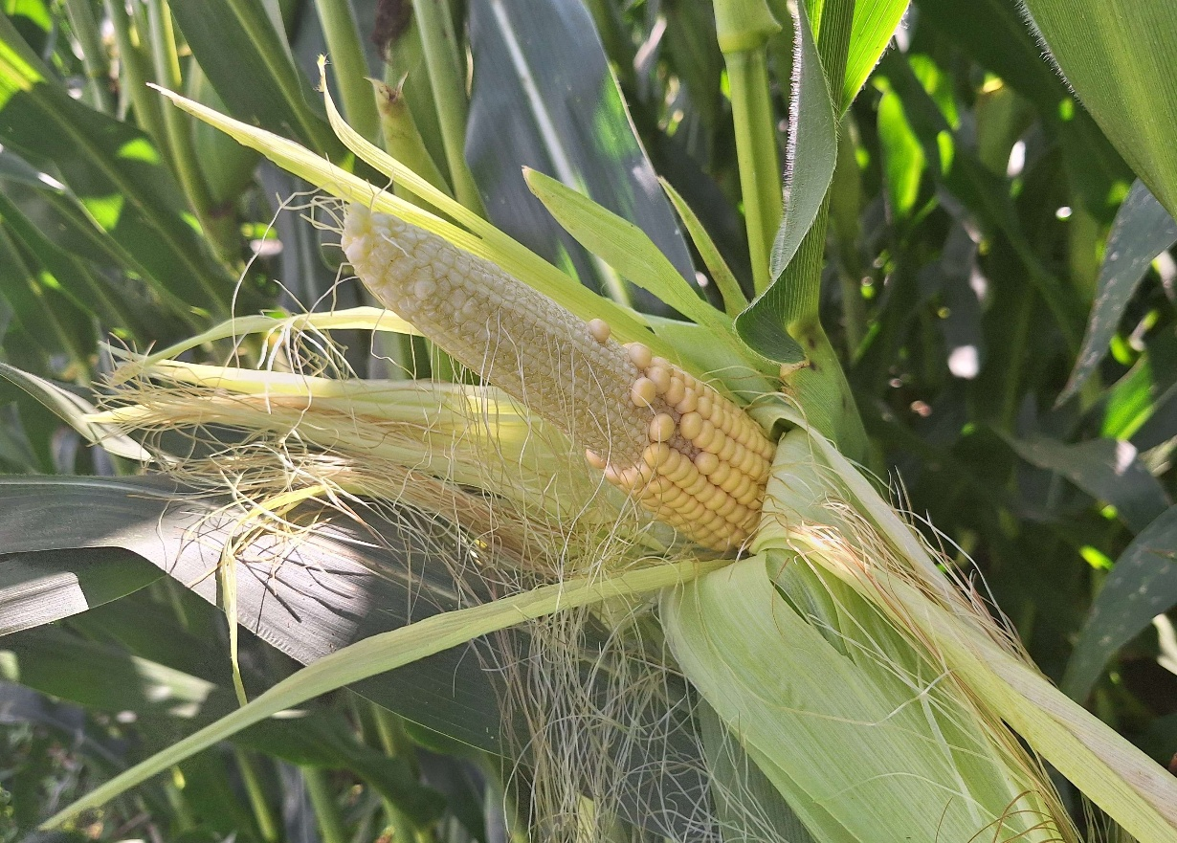
Slika: poškodba na klasu koruze (foto: V. Zalokar)

2. Biotično zatiranje (naravni sovražniki)
- Uporaba naravnih sovražnikov, kot so glive, nematode in parazitoidne osice.
- Entomopatogene ogorčice (EOG): Mikroskopski črvi, ki parazitirajo in ubijajo ličinke. So obetavna, okolju prijazna rešitev, posebej proti koreninskim ličinkam.

3. Kemično zatiranje
Uporablja se, ko je presežen prag škodljivosti (0,5-1 hrošč na rastlino, ugotovljeno z vizualnim pregledom 100 rastlin).
- Tretiranje semena: Insekticidni premaz ščiti korenine mlade rastline v zgodnji fazi.
- Talni insekticidi: Uporaba granul ob setvi za uničenje ličink.
- Škropljenje (FFS): Škropljenje odraslih hroščev v obdobju, ko povzročajo škodo na svili. Ključna je pravilna določitev časa in uporaba specializirane opreme zaradi višine koruze. Vedno je nujno upoštevati navodila proizvajalca.
Ključ do uspeha je redno spremljanje stanja in prepoznavanje zgodnjih znakov napada, kar omogoča pravočasno in integrirano ukrepanje.

Pripravila: Vesna Zalokar, mag. inž. hort.
Svetovalka specialistka za varstvo rastlin
KGZS – Zavod CE

